Diagrama E/R y de tablas:

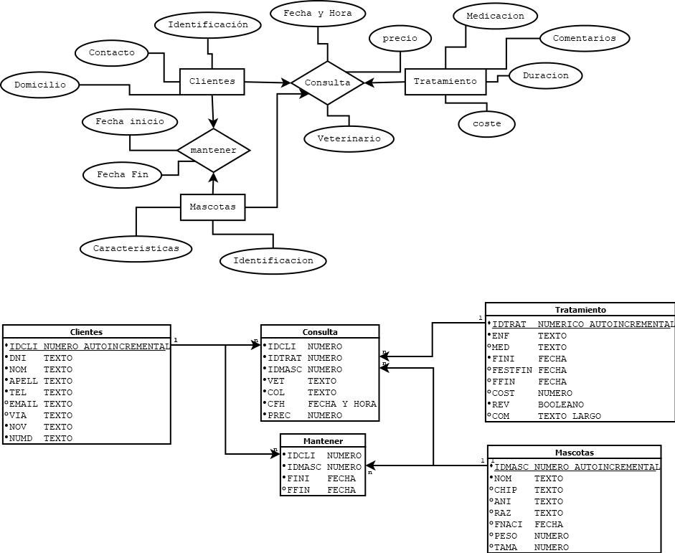

Explicación:

Para la realización del diseño de la BDD, he tenido en cuenta el proceso real por el que pasa todo hijo de vecino cuando lleva a su mascota al veterinario.

En primer lugar, el Cliente lleva a su mascota a la consulta, Esta sucede en un momento concreto, por lo que sucede en un día y una hora, y, además, tiene un precio; la mascota del cliente recibe un tratamiento que es recomendado por el veterinario que atendió la consulta, este tratamiento consta de una medicación y una duración concretas, lo cual, tiene un coste, además, sucede por una causa (enfermedad o dolencia) concretas

Por otro lado, los clientes mantienen a sus mascotas, las cuales tienen unas características y una identificación (chip); a su vez, las mascotas no son eternas y probablemente no siempre vivió con esta, por lo que, la relación mascota/cliente debe tener un inicio y un fin, por otro lado, son las mascotas las que reciben el tratamiento a través de la consulta.

También hay que tener en cuenta que necesitamos saber la identidad de los clientes para poder cobrar, por lo que también almacenaremos los datos del mismo tales como, su identificación, un método de contacto y el domicilio.

Esquema de tabla:

Tabla ‘Clientes’:

* IDCLI: identificador interno del cliente, este será clave primaria, por lo que lo almacenaremos numérico y auto incremental; tendrá relación con cardinalidad 1 – N con el campo ‘IDCLI’ de la tabla ‘consulta’ y el campo ‘IDCLI’ de la tabla ‘mantener’
* DNI: corresponde con el Documento Nacional de Identidad del cliente; lo almacenaremos como texto
* NOM: Nombre del Cliente; lo almacenaremos como texto
* APELL: Apellidos del cliente; lo almacenaremos como texto
* TEL: Teléfono del cliente; lo almacenaremos como texto
* EMAIL: Correo electrónico del cliente; lo almacenaremos como texto
* VIA: tipo de Vía donde se sitúa el domicilio del cliente; lo almacenaremos como texto y podrá componerse de una lista de valores predefinidos
* NOV: Nombre de la vía donde se sitúa el domicilio del cliente; lo almacenaremos como texto
* NUMD: Número/portal/piso/escalera/puerta del domicilio del cliente; lo almacenaremos como texto

Tabla ‘Tratamiento’:

* IDTRAT: Identificador interno del tratamiento, este será clave primaria, por lo que lo almacenaremos numérico y auto incremental; tendrá relación con cardinalidad 1 – N con el campo ‘IDTRAT’ de la tabla ‘consulta’
* ENF: Padecimiento/enfermedad del animal descubierto en la consulta; lo almacenaremos como texto
* MED: Medicación recetada por el veterinario durante la consulta para iniciar/continuar el tratamiento; lo almacenaremos como texto
* FINI: Fecha de inicio del tratamiento; lo almacenaremos como Fecha
* FESTFIN: Fecha estimada de fin del tratamiento; lo almacenaremos como Fecha
* FFIN: Fecha de finalización del tratamiento; lo almacenaremos como Fecha
* COST: Coste en € del tratamiento; lo almacenaremos como Número
* REV: Campo diseñado para indicar si el tratamiento requiere de revisiones continuas o no; lo almacenaremos como Booleano
* COM: Comentarios del veterinario sobre el tratamiento; lo almacenaremos como texto largo (LongText)

Tabla ‘Mascotas’:

* IDMASC: Identificador interno de la mascota, este será clave primaria, por lo que lo almacenaremos como numérico y auto incremental, tendrá relación con cardinalidad 1 – N con el campo ‘IDMASC’ de la tabla ‘consulta’ y el campo ‘IDMASC’ de la tabla ‘mantener’
* NOM: Nombre de la mascota; lo almacenaremos como texto
* CHIP: Código legal identificativo del animal, normalmente se encuentra dentro del chip (siempre y cuando esté posea dicho chip), si no posee de dicho código, se dejará relleno con ‘null’; lo almacenaremos como texto
* ANI: Tipo de Animal; lo almacenaremos como texto
* RAZ: raza del animal; lo almacenaremos como texto
* FNACI: Fecha de nacimiento; lo almacenaremos como texto
* PESO: Peso en Kilogramos del animal; lo almacenaremos como texto
* TAMA: tamaño del animal en centímetros; lo almacenaremos como texto

Tabla ‘Mantener’:

* IDCLI: identificador interno del cliente almacenado como clave primaria en la tabla ‘Clientes’ y con el nombre ‘IDCLI’; tendrá relación con cardinalidad N – 1 con la misma
* IDMASC: identificador interno de la mascota almacenado como clave primaria en la tabla ‘Mascotas’ y con el nombre ‘IDMASC’; tendrá relación con cardinalidad N – 1 con la misma
* FINI: Fecha de inicio de la relación Cliente/Mascota; lo almacenaremos como Fecha
* FFIN: Fecha de fin de la relación Cliente/Mascota; lo almacenaremos como Fecha

Tabla ‘Consulta’:

* IDCLI: identificador interno del cliente almacenado como clave primaria en la tabla ‘Clientes’ y con el nombre ‘IDCLI’; tendrá relación con cardinalidad N – 1 con la misma
* IDTRAT: identificador interno del tratamiento almacenado como clave primaria en la tabla ‘Tratamiento’ y con el nombre ‘IDTRAT’; tendrá relación con cardinalidad N – 1 con la misma
* IDMASC: identificador interno de la mascota almacenado como clave primaria en la tabla ‘Mascotas’ y con el nombre ‘IDMASC’; tendrá relación con cardinalidad N – 1 con la misma
* VET: Nombre del veterinario que atendió; lo almacenaremos como texto
* COL: Número de colegiado del veterinario que atendió; lo almacenaremos como texto
* CFH: Fecha y hora de la consulta; lo almacenaremos como Fecha y Hora (TimeStamp)
* PREC: Precio de la consulta; lo almacenaremos como numérico